Risk Management Process

风险管理流程

Ⅰ 文档控制

1. 文档发行

文档名
版本号码
版本日期
作者

2. 版本控制

版本 | 日期 | 备注

3. 批准人

职务 | 签名 | 日期

Ⅱ 风险管理流程
1. 概述

描述风险管理的目的，并说明项目风险管理的大致流程。举例如下：

风险管理流程对项目的成功来说相当基础。风险管理流程确保项目内每个已识别的风险都被记录下来（按发生概率的大小排列），并尽可能地减小不利事实发生的可能性。 从项目的目的来看，风险的可被定义为任何可能影响项目成功的不利事实.

通过以下五个关键过程，我们将风险管理引到项目中来：
- 项目风险识别
- 登记、排序项目风险
- 风险应对措施决策
- 风险应对措施监控
- 项目风险终止

2. 风险管理流程

用图表示项目风险的识别，避免和评估流程。举例如下：

2.1 概述
下图描述了项目风险管理的流程（图中也分配了风险角色）。

风险管理流程
风险角色
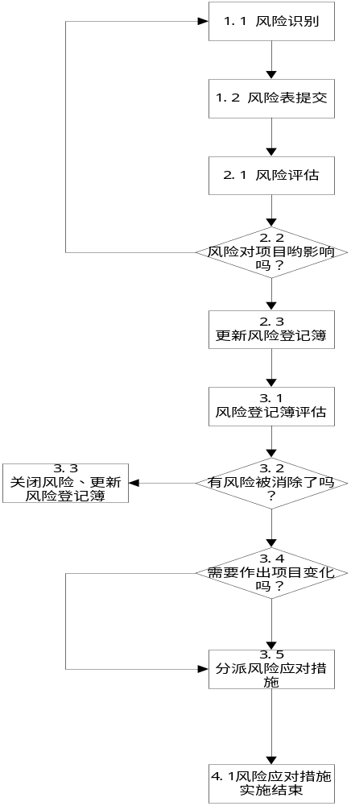

1.0 风险导入
风险导入人

No
2.0 风险登记
项目经理
Yes

No
Yes
Yes
No
发布变化请求
3.0 分派风险应对措施
项目评估组

4.0 实施风险应对措施
项目组成员

2.2 风险导入
Yes
在这个阶段，项目成员识别并导入风险。这个过程包含两步：
- 风险导入人识别出一项可能会影响到项目的某个方面（范围、交付物，时间，组织）的风险。
- 风险导入人填写风险表，并提交给项目经理。

2.3登记风险
在这个阶段，项目经理评估所有导入的风险，并决策每一项风险是否会真的影响到项目的成功t。项目经理的决策基于风险是否具有以下特征：
- 影响到项目的交付物
- 影响到项目的质量
- 影响到项目的进度
如果项目经理分析后认为某项风险是项目所必须要考虑的，就会将这项风险登记入风险登记簿，并分配一个风险号，同时项目经理会根据风险的详细说明在风险表里填写这项风险的影响和概率。

2.4 分派风险应对措施
在这个阶段，风险评估组会对所有风险进行正式评估，并决定：:
- 在风险登记簿里剔除某项风险，如果这项风险对项目已经没有影响。
- 为降低风险发生概率，提出项目更改请求并实行。
- 为降低风险发生概率，分派风险应对措施。

2.5 实施风险应对措施
在这个阶段，项目组成员实施风险应对措施，包括：
- 风险应对措施进度安排
- 按进度实施风险应对措施
- 评估风险应对措施实施效果
- 交流险应对措施实施成效

3. 风险角色
定义风险角色和角色责任。举例如下：

3.1 风险导入人
风险导入人识别风险，并以风险表形式向项目经理汇报。风险导入人的责任包括：
- 及早地识别项目风险
- 完整填写风险表
- 提交风险表给项目经理[评估

3.2 项目经理
项目经理接收，记录并监控项目风险。项目经理的责任包括:
- 接收所有风险表，并决策哪些风险回影响项目
- 在风险登记簿登记风险
- 向项目评估组呈交风险簿
- 传达项目评估组做出的决定
- 监控风险对应措施实施进程

3.3 项目评估组
项目评估组评估风险的概率和影响，并分派风险应对措施。项目评估组的责任包括：
- 定期评估风险簿中的风险
- 确认为应对风险而必须作出的项目变化请求
- 分派风险应对措施
- 关闭那些无须采取特别应对措施或者不可能再影响项目的风险

3.4 项目组成员
项目组成员具体实施项目评估组所分派的风险应对措施。

4. 风险登记簿
风险登记簿是一个记录并跟踪所有风险的数据库。描述风险登记簿的目的和用法，在此处插入一个实际的风险簿。

5. 风险模板
在此出插入项目风险识别，评估和应对所需的风险模板。

